
МИНИСТЕРСТВО НАУКИ И ВЫСШЕГО ОБРАЗОВАНИЯ РОССИЙСКОЙ ФЕДЕРАЦИИ
Федеральное государственное автономное образовательное учреждение
высшего образования
«Дальневосточный федеральный университет»
(ДВФУ)
ИНСТИТУТ МАТЕМАТИКИ И КОМПЬЮТЕРНЫХ ТЕХНОЛОГИЙ
(ШКОЛА)

Департамент программной инженерии
и искусственного интеллекта

Киселев Павел Вадимович

ВЫПУСКНАЯ КВАЛИФИКАЦИОННАЯ РАБОТА

_________________________Бакалаврская работа_________________________
вид ВКР

РАЗРАБОТКА ИНСТРУМЕНТАРИЯ ДЛЯ ВВЕДЕНИЯ, ОБРАБОТКИ И РЕДАКТИРОВАНИЯ МЕТРИК ОЦЕНКИ ИНТЕНСИВНОСТИ ДВИЖЕНИЯ МОРСКИХ СУДОВ

по направлению подготовки (специальности) 09.03.04
Программная инженерия

Владивосток
2025

Аннотация 3
Введение 4
1. Обзор существующих решений 5
2. Анализ и построение модели предметной области 10
2.1. Термины и понятия предметной области 10
2.2. Анализ предметной области 12
2.3. Задачи предметной области 13
2.4. Анализ методов решения задач 14
2.5. Построение онтологической модели 16
2.5.1. Математическая модель 23
3. Архитектура программного средства 25
3.1. Цели разработки программной среды 25
3.2. Модель вариантов использования 26
3.3. Спецификация вариантов использования 26
3.4. Разработка требований 26
3.4.1. Функциональные требования 26
3.4.2. Требования к интерфейсу 28
3.5. Диаграмма взаимодействия с пользователем 29
3.5.1. Последовательность действий 29
3.6. Архитектурно-контекстная диаграмма 30
3.6.1. Архитектурно-контекстная диаграмма 30
3.7. Диаграмма последовательности действий 32
3.7.1. Элементы диаграммы последовательности действий 32
4. Реализация и тестирование 33
4.1. Стек технологий 33
4.2. Макет интерфейса 34
Список литературы 34

Аннотация

Данная работа посвящена разработке инструментария для введения, обработки и редактирования метрик оценки интенсивности движения морских судов. В условиях современного судоходства, характеризующегося увеличением объемов морских перевозок и усложнением навигационных маршрутов, становится актуальной задача эффективного мониторинга и анализа движения судов.
Работа содержит обзор литературы, в котором проанализированы методы передачи в распределенных информационных системах. В работе также приведена техническая документация, описывающая требования и архитектуру разрабатываемых подсистем. Представлены результаты тестирования программных подсистем.

Введение

Уже несколько столетий судоходство является самым эффективным способом перевозки грузов, его значимость только увеличилась после появлением стандартных контейнеров в середине прошлого века. Однако, вместе с ростом объёма грузопотоков растёт и потенциальная угроза возникновения нештатных ситуаций. Согласно исследованиям, больше всего аварий происходит в портах и прибережьях, а также в ограниченных водах и тесных водоёмах [1]. В последние годы наблюдается постоянный рост интенсивности трафика судов в акваториях морских портов и на подходах к ним. Например, в акваториях близ крупных портов Азии может одновременно находится до 3,5 тыс. судов, движение которых имеет характер разнонаправленных интенсивных судопотоков. Ситуацию также усугубляет систематическое присутствие на акватории нетрадиционных транспортных средств, таких как буровые платформы, суды военного и специального назначения и т.д. Таким образом, для эффективного управления коллективным движением судов недостаточно традиционных подходов, и возникает необходимость разработки новых методов и модельных представлений поддержки принятия решений [4].
Для обеспечения безопасности движения судов используют специализированные технические средства — системы управления движением судов (СУДС) [2], которые начиная с 2000-х гг. используют Автоматическую идентификационную систему (АИС) [1,3]. Существующие подходы зачастую оказываются ограниченными в функциональности или требуют значительных временных затрат на их настройку и использование. Эта проблема обуславливает необходимость разработки специализированного программного обеспечения, способного решить задачу управления и анализа данных о движении судов.
Актуальность данной работы обусловлена необходимостью создания программных решений, позволяющих автоматизировать процессы сбора, анализа и редактирования данных о морском трафике. Такие решения становятся основой для разработки стратегий оптимизации движения судов, предотвращения аварийных ситуаций и повышения пропускной способности портовой инфраструктуры.
Целью работы является разработка программного инструментария, обеспечивающего введение, обработку и редактирование метрик оценки интенсивности движения морских судов.
Для достижения поставленной цели в рамках работы решаются следующие задачи [4]:
- Анализ существующих подходов к обработке данных о движении морских судов.
- Изучение алгоритмов и технологий, применяемых для оценки интенсивности движения.

      - Обзор существующих решений

Словарь терминов
Рассматриваются три метрики интенсивности движения: «количество судов», «скорость судов», «размеры судов».
«Количество судов» — число судов, которые двигались (или покоились) на определённом участке морской акватории за единицу времени.
«Скорость судов» — определяет «количество движения» на определённом участке морской акватории: число судов, которые прошли за единицу времени с учетом скорости их движения. Чем быстрее движется судно, тем больше его «вес» в метрике (по единице за каждые 10 м/с). Покоящиеся суда не учитываются.
«Размер судов» — определяет «общую длину» судов, которые прошли через определённый участок морской акватории. Чем длиннее судно, тем больше его «вес» в метрике (по единице за каждые 100 метров длины). Покоящиеся суда также учитываются.

Существующие системы навигации
В зависимости от размеров зоны обслуживания, навигационные средства принято подразделять на глобальные, региональные и локальные. Они реализуются с помощью самых различных технических инструментов, основными из которых современность сделала спутниковые и наземные радионавигационные станции. Несмотря на высокую точность спутниковых навигационных систем, систем GPS и ГЛОНАСС, а также других, их оказалось недостаточно для координации коллективного плавания судов в насыщенных судопотоках. Для решения этой проблемы был выдвинут новый класс технических средств — береговые системы управления движением судов (СУДС), которыми в настоящее время оборудованы практически все подходы к портам и прибрежные районы интенсивного судоходства. Начиная с 2000-х гг., СУДС в основе своей используют Автоматическую Идентификационную Систему (АИС) [1].
АИС служит для идентификации судов, их габаритов, курса и других параметров с помощью радиоволн ОВЧ/УКВ-диапазона. Системы АИС подразделяются на 2 класса:
Системы класса А обеспечивают надёжную передачу сообщений о своём судне другим судам благодаря особому, гарантирующему доставку пакетов информации, протоколу.
Системы класса B гарантируют, что вы получите информацию от приёмника класса A, но не обещают, что другое судно «услышит» вас — только если для этого останется свободное место в протоколе передачи [5].
К преимуществам АИС относятся относительная простота обработки информации и высокая точность координат. Одними из основных недостатков АИС являются неверные координаты судна, получаемые в результате неисправности оборудования, что невозможно проверить, также АИС не позволяет получать координаты об иных плавучих объектах, представляющих опасность для судоходства, таких как айсберги, упавшие в воду грузы и т.д. [5]
Данные АИС, предоставляемых различными открытыми Интернет-ресурсами, имеют различные недостатки, в числе которых ограниченная точность определения навигационных параметров морских судов, низкая частота поступления информации и т.д.[6].

Существующие системы
- MarineTraffic —интернет-ресурс, предоставляющий данные о положении судов в реальном времени, используя интерфейс Google (например, Google Maps). Данные о положении кораблей собираются добровольцами через приёмные станции. Начавшись как эксперимент в 2007 году, ресурс стал самым популярным сервисом отслеживания судов благодаря своей доступности и возможности переноса данных. Помимо местоположения судов, ресурс предоставляет идентификационные данные о судне, его скорость, курс, данные о грузах, статус судна и т.д.
Среди недостатков сервиса неточность данных даже в хорошо отслеживаемых территориях, поскольку береговые антенны могут упускать слабые 2-ваттные сигналы АИС класса B даже вблизи, а приём более отчётливых 12-ваттных сигналов класса A может быть осложнён зданиями или особенностями рельефа [8-9]. Вдобавок некоторый функционал сервиса платный.
- Использование ретроспективных данных. Метод, в основе которого лежит оценка частоты возникновения опасных ситуаций «судно-судно» на основе анализа ретроспективных данных о движении судов, предоставляемых открытыми Интернет-ресурсами — дополнительными сервисами АИС, такими как MarineTraffic. На основе обработанных данных рассчитывается частота опасных сближений и систематизируется представление о степени опасности движения на различных участках морских акваторий [10].
Данные, предоставляемые открытыми Интернет-ресурсами, имеют менее высокую частоту обновления и низкую точность информации о движении судов. Вдобавок метод боле эффективен на локальных участках, но на крупных акваториях с высокой плотностью движения может потерять свою детализацию.
- Использование нескольких параметров. Метод, в котором для оценки интенсивности движения и его безопасности предлагается ввести несколько параметров:
  - Интенсивность движения — традиционная оценка плотности трафика.
  - Интенсивность плюс скорость движения — учитывает вес судна в зависимости от скорости.
  - Интенсивность плюс размеры судов — учитывает вес судна в зависимости от длины.
  - Стабильность параметров движения — оценивает вариативность курсов и скоростей.
  - Насыщенность трафика — оценивает плотность трафика с учетом возможности маневрирования.
Эти метрики предлагается использовать в дополнение к традиционной оценке плотности трафика. Они основываются на данных, получаемых из АИС. Для обработки данных предлагается разбиение акватории на полигональные участки (например, квадраты), на которых выполнятся необходимые вычисления для указанных выше метрик [11].
Разбиение акватории на полигональные участки является несколько субъективным; вместе с этим придётся вводить дополнительные данные, такие как точки отсчёта, что может влиять на результаты. Вдобавок этот метод может не подойти для некоторых акваторий.

Итоги по главе
В процессе написания обзора были проанализированы существующие решения. Ниже представлена таблица, составленная по выделенным задачам и общим требованиям к системе.

Таблица 1 — сравнение существующих решений
 | MarineTraffic | Ретроспективные данные | Несколько параметров
Качество обрабатываемых данных | - | - | +
Точность предоставляемых данных | - | - | -
Глобальное применение | + | - | -
Доступность полного функционала | - | + | +

У рассмотренных методов имеются свои преимущества, но и свои проблемы. Есть проблемы с качеством данных на вход, которые предоставляются бесплатными ресурсами, есть и проблемы с точностью данных, особенно на разных участках. Для решения проблемы требуется разработка нового средства, которое будет получать данные из более надёжных источников и применяться глобально.

      - Анализ и построение модели предметной области

2.1. Термины и понятия предметной области
Системы управления движением судов (СУДС) – современные автоматизированные системы, необходимые для повышения безопасности мореплавания, безопасности жизни на море и защиты окружающей среды от возможных негативных последствий судоходства, а также повышения эффективности навигации и грузоперевозок [7].
Автоматическая идентификационная система (АИС) – это автоматическая система идентификации и отслеживания морских судов, использующая радиосвязь (VHF) и навигационные данные на борту судов. Система передаёт сведения о судне: идентификатор, название, курс, скорость, положение и др., и позволяет другим судам и береговым станциям узнать о его нахождении и состоянии [8].
Судно – морское транспортное средство, движущееся по водной акватории. Суда делятся на гражданские и военные (корабли). Гражданские суда подразделяются на транспортные, промысловые, технические, вспомогательные и специальные; отдельную группу составляют прогулочные и спортивные суда. К транспортным судам относятся несамоходные – баржи и самоходные – пассажирские, грузопассажирские, буксирные суда, толкачи, а также грузовые – наливные (танкеры) и сухогрузные суда; к техническим – землесосные и землечерпательные снаряды, грунтоотвозные шаланды, суда, обслуживающие обстановку пути, и др. Группа вспомогательных судов включает портовые буксиры, спасатели, ледоколы, плавучие доки, плавучие краны, дебаркадеры и другие [10].
Маршрут движения судна – спланированный путь, который судно должно пройти из точки отправления в точку назначения. Представляет собой полигональную фигуру, т.к. в ходе пути судно может поворачивать [9].
Акватория – участок водной поверхности [7].
Участок – местность в виде полигональной фигуры, являющаяся составной частью акватории.
Опасное сближение – ситуация, при которой расстояние между судами становится меньше допустимого. Частота наступления таких ситуаций используется как метрика безопасности движения [9].
Коллективное движение – ситуация, при которой на акватории присутствует более двух наблюдаемых объектов.
Метрики безопасности – показатели нагрузки акватории, определяющие степень навигационной нагрузки. При анализе навигационной безопасности и планировании морского движения большое внимание уделяют не только количеству судов, но и качественным характеристикам движения — скорости, величине судов, стабильности траекторий, насыщенности потока и др. В данной работе рассматриваются метрики, связанные с интенсивностью движения судов. При высоких значениях интенсивности требуется чёткое регулирование маршрутов, система поддержки принятия решений и меры по безопасности судоходства [3,4].
Для отражения безопасности с точки зрения интенсивности движения в акватории вводится ряд метрик, характеризующих с разных сторон нагрузку трафика [5]:
- «Интенсивность движения» — число судов, прошедших через определённый участок за единицу времени.
- «Интенсивность плюс скорость движения» — учитывает вклад движения с учётом скорости: суда, движущиеся быстрее, весомее в метрике.
- «Интенсивность плюс размер» — сумма длин судов, которые прошли через участок, с учётом крупных судов как более существенных.
- «Стабильность параметров движения» — характеризует вариативность скоростей и курсов движения на том или ином участке акватории.
- «Насыщенность трафика» — плотность находящихся на участке акватории судов с точки зрения их возможности совершать манёвры.

2.2. Анализ предметной области
Предметная область: интенсивность движения морских судов, что является показателем, определяющим уровень загруженности акватории. Подразделяется на несколько метрик, характеризующих движение с разных сторон: «количество судов», «скорость судов», «размер судов». Для его расчёта используются специальные инструменты и методы, такие как АИС. Он используется для построения безопасных маршрутов [3].
Работа специалистов этой предметной области связана с обработкой ретроспективных траекторных данных о навигационной обстановке от различных сенсоров. Это позволяет контролировать и планировать движения судов, а также сообщать об опасностях. Данные представляются в табличном виде и графически в сочетании с многослойными электронными картами. Далее осуществляется цифровая запись данных всей навигационной ситуации для их последующего воспроизведения. В дальнейшем эти данные используются для формирования и оптимизации схем движения маршрутов судов [7].
Термины, которыми оперирует специалист данной предметной области, представлены в разделе 2.1.
Пакет данных представляет собой файл, в котором данные об интенсивности движения судов представлены в табличном и графическом типах: идентификатор судна, широта, долгота, скорость, курс, время поступления данных, возраст данных.

2.3. Задачи предметной области
Предметная область имеет 4 основные задачи:
    - Обработка траекторных данных – необходимо получить информацию о передвижении судов и в дальнейшем преобразовать их. Данные представляют собой параметры передвижения судов: координаты, скорость, курс, размеры судна, время.
    - Формирование акватории – необходимо выделить акваторию в виде прямоугольной области. Ввиду увеличивающихся объёмов данных АИС-сообщений её размер не должен превышать 50x50 км. Затем исследуемая акватория разбивается на полигональные участки, чтобы выявить загруженность локально, а не усреднённо по всей акватории [5].
    - Формирование метрик безопасности движения – на основе обработанных данных по отдельности оценивается безопасность движения в каждом полигональном участке акватории. Будем рассматривать 5 метрик безопасности [5]:
Интенсивность движения – количество судов, проходящих через тот или ной участок за единицу времени.
Интенсивность плюс скорость движения – участки акватории, где скорость движения наиболее высока.
Интенсивность плюс размеры судна – участки акватории с самыми большими судами.
Стабильность параметров движения – вариативность скоростей и курсов движения на том или ином участке акватории.
Насыщенность трафика – плотность судов на акватории с точки зрения их возможности совершать манёвры.
    - Визуализация обработанных данных – демонстрация на картографических сервисах траекторных данных, выделенных участков акваторий и результатов вычисления метрик.

2.4. Анализ методов решения задач
- Обработка траекторных данных [3]:
- Собираются данные из АИС, спутниковых систем, радаров или портовых систем.
- Собранные данные очищаются от ошибок и дубликатов.
- Устаревшие данных фильтруются.
- Добавление дополнительной информации о типе судна, месте отбытия и прибытия.

- Формирование акватории [3, 5]:
- Формируется область акватории: это прямоугольник с указанной точкой начала и шириной с высотой.
- Сформированная акватория разбивается на полигональные участки равной площади (например, квадраты 0,5x0,5 км)
- Координаты судов из географических преобразуются в местные прямоугольные
- Определяется, какие судна в какие прямоугольники попали.

- В дальнейшем на каждом участке собираются данные всех судов, попавших в него, и вычисляются метрики безопасности, представляющие собой число [5]:
- Интенсивность движения – сколько судов прошло через участок за единицу времени. Могут оцениваться как все суда, так и только суда определённых классов;
- Интенсивность плюс скорость движения – вычисляется подобно предыдущей метрике, но каждому судну придаётся «вес» в зависимости от величины его скорости. Таким образом более скоростные суда будут вносить больший вклад в метрику;
- Интенсивность плюс размеры судна – вычисляется аналогично предыдущей метрике, но только «вес» судна зависит от его длины;
- Стабильность параметров движения – высчитывает вариативность курсов и скоростей на участке акватории. Вычисляется с помощью оценки среднего квадратичного отклонения вектора скоростей – может оцениваться как векторная величина, так и набор скалярных величин. Высокое значение говорит о «хаотичном» характере движения судов.
- Насыщенность трафика – метрика, вычисляющая возможность каждого отдельного судна совершать манёвры. Выбирается одно конкретное судно, называемое «Управляемым судном», остальные же считаются «Суднами-целями» – потенциальными опасностями. Используется уравнение движения, чтобы предсказать траектории судов в будущем, исходя из их текущих координат, скорости и курса. Для всех судов вычисляется DCPA – кратчайшее расстояние, на котором они сблизятся, если продолжат идти текущими курсами, и TCPA – время, через которое это сближение произойдёт. Сближение считается опасным, если DCPA меньше безопасной дистанции, а TCPA показывает, что суда сближаются. В дальнейшем проверяется, что будет, если «Управляемое судно» как-либо изменит курс – например, отклонится в сторону, увеличит скорость. Для каждого такого манёвра снова высчитываются значения DCPA и TCPA. После перебора тысячи таких вариантов считается «доля свободы» судна. Это же повторяется для каждого судна на участке и в итоге вычисляется средняя доля опасных манёвров.

- Визуализация обработанных данных [3]:
- Вычисленные метрики визуализируются на карте.
- Чем больше загруженность участка, тем ярче он выделяется.
- Делаются выводы о наиболее загруженных участках акватории.

2.5. Построение онтологической модели
Вспомогательные термины
- Секунда ≡ I[0, 59]
Целое положительное число от 0 до 59, соответствующее реальной одноимённой единице измерения времени.
- Минута ≡ I[0, 59]
Целое положительное число от 0 до 59, соответствующее реальной одноимённой единице измерения времени.
- Час ≡ I[0, 23]
Целое положительное число от 0 до 23, соответствующее реальной одноимённой единице измерения времени.
- День ≡ I[1, 31]
Целое положительное число от 1 до 31, соответствующее реальной одноимённой единице измерения времени.
- Месяц ≡ I[1, 12]
Целое положительное число от 1 до 12, соответствующее реальной одноимённой единице измерения времени.
- Год ≡ I[2020, 2099]
Целое положительное число, соответствующее реальной одноимённой единице измерения времени. В целях оптимизации его значение будет ограничено от 2020 до 2099.
- Долгота ≡ R[0, 360)
Вещественное число от 0 до 360, соответствует реальной одноимённой единице измерения. Измеряется в градусах.
- Широта ≡ R[-90, 90)
Вещественное число от -90 до 90, соответствует реальной одноимённой единице измерения. Измеряется в градусах.
- Географические координаты ≡ долгота x широта
Декартовые координаты долготы и широты. Означает географические координаты какого-либо объекта.
- Ширина ≡ R(0, 50 000]
Вещественное число от 0 невключительно до 50 000. Измеряется в метрах.
- Высота ≡ R(0, 50 000]
Вещественное число от 0 невключительно до 50 000. Измеряется в метрах.

Онтологическая модель «Время получения данных»
- Время получения данных ≡ год x месяц x день x час x минута x секунда
Означают время, когда были получена данные
- Возраст данных ≡ R[0, 120]
Означает фактический возраст данных. Измеряется в секундах.

Онтологическая модель объекта «Судно»
- Сорт судно: {}N \ Ø
Термин «Судно» является конечным непустым множеством судов.
- Сорт идентификатор: судно → номер
Термин «идентификатор» обозначает функцию сопоставления каждому судну идентификатора - элемента из непустого конечного множества
Номер ≡ I[100 000 000, 999 999 999]
Вспомогательный термин «номер» означает целое натуральное число от 100 000 000 до 999 999 999. Используется чтобы уникально идентифицировать любое судно.
- Сорт скорость судна: судно → скорость x время получения данных
Термин «Скорость судна» описывает функцию сопоставления судна с декартовым произведением его скорости на конкретный момент времени.
Скорость ≡ R[0, 200]
Вспомогательный термин «скорость» означает вещественное число от 0 до 200, описывающее скорость корабля. Измеряется в узлах.
- Сорт размеры судна: судно → длина
Термин «размеры судна» описывает функцию сопоставления каждого судна с его размерами.
Длина ≡ R(0, 500]
Вспомогательный термин «длина» означает вещественное число от 0 невключительно до 500, означая длину корабля от носа до кормы. Измеряется в метрах.
- Сорт координаты судна: судно → географические координаты x время получения данных
Термин «координаты судна» означает функцию сопоставления каждого судна с декартовым произведением координат на конкретный момент времени.
- Сорт тип судна: судно → тип
Термин «тип судна» обозначает функцию, которая сопоставляет каждому судну тип.
тип ≡ {гражданский, военный}
Вспомогательный термин «тип» описывает к какому типу принадлежит судно.
- Сорт специализация судна: судно → специализация
Термин «специализация судна» является функцией, сопоставляющей каждому судну его специализацию.
специализация ≡ {транспортные, промысловые, технические, вспомогательные, другие
Термин «специализация» описывает промысел корабля.
- Сорт маршрут судна: судно → маршрут x время получения данных
Термин «курс судна» описывает функцию, которая сопоставляет каждое судно с декартовым произведением его маршрута с конкретным моментом времени.
- Сорт курс судна: судно → R[0, 360] x время получения данных
Термин «курс судна» означает функцию сопоставления каждого судна с его декартовым произведением курса – вещественным числом от 0 до 360, означающее направление его движения, измеряется в градусах, с конкретным моментом времени. Значение у курса 0 соответствует строгому направлению на север, 90 – на восток, 180 – юг, 270 – запад.
- Сорт АИС-сообщение: (x судно, {} (время получения данных → (скорость судна, размеры судна, координаты судна, тип судна, специализация судна))

Онтологическая модель «Маршрут»
- Сорт маршрут: {}N \ Ø
Термин «маршрут» представляет собой конечное непустое множество маршрутов.
- Сорт начальная точка: маршрут → широта x долгота
Термин «начальная точка» описывает функцию сопоставления маршрутов с декартовым произведением широты и долготы.
- Сорт конечная точка: маршрут → географические координаты
Термин «конечная точка» описывает функцию сопоставления маршрутов с географическими координатами.
- Сорт траектория: маршрут → путь
Термин «траектория» описывает функцию сопоставления маршрута с его путём.
Путь ≡ seq (широта x долгота)
Вспомогательный термин «путь» представляет путь судна от начальной до конечной точки в виде полигональной фигуры.
- Сорт время отбытия: маршрут → день x месяц x год x час x минуса x секунда
Термин «время отбытия» представляет собой описание функции, сопоставляющей маршруту время его начала.
- Сорт время прибытия: маршрут → день x месяц x год x час x минуса x секунда
Термин «время прибытия» представляет собой описание функции, сопоставляющей маршруту время его окончания.
Онтологическая модель «Акватория»
- Сорт акватория: {}N \ Ø
Термин «акватория» представляет собой конечное непустое множество акваторий.
- Сорт начало координат: акватория → широта x долгота
Термин «начало координат» описывает функцию сопоставления судна с декартовым произведением широты и долготы. Это начальная точка координат.
- Сорт ширина акватории: акватория → ширина
Термин «ширина акватории» означает функцию сопоставления акватории с шириной, которая в качестве значения принимает вещественные числа от нуля (невключительно) до 10 000.
- Сорт высота акватории: акватория → высота
Термин «высота акватории» означает функцию сопоставления акватории с высотой, которая в качестве значения принимает вещественные числа от нуля (невключительно) до 10 000.

Онтологическая модель «Участок»
- Сорт участок: {}N \ Ø
Термин «участок» означает конечное непустое множество участков.
- Сорт состав маршрутов: маршрут → {} участок
Термин «состав маршрутов» означает функцию сопоставления маршрута с конечным непустым множеством участков.
- Сорт ширина участка: участок → ширина
Термин «ширина участка» означает функцию сопоставления участка с шириной.
- Сорт высота участка: участок → высота
Термин «высота участка» означает функцию сопоставления участка с высотой.
- Сорт Данные Участка: участок → судно x время получения данных
Термин «Данные Участка» представляет собой функцию сопоставления участка с судами, оказавшиеся в нём в определённый момент времени.

Онтологическая модель «Метрики безопасности»
- Сорт метрика: {}N \ Ø
Термин «метрика» означает непустое множество метрик, которые можно вычислить.
- Метрики ≡ {интенсивность движения, интенсивность плюс скорость движения, интенсивность плюс размеры судна, стабильность параметров движения, насыщенность трафика}
Вспомогательный термин «метрики» описывает возможные метрики. Более подробное описание в главе 2.5.1.
- Сорт метрика для судна в момент времени: ({(v: (x судно, {} время поступления данных, метрика, скорость судна, размеры судна, координаты судна, тип судна, специализация судна, участок) π(4, v) ∈ АИС-сообщение(π(1,v), π(2,v)) & (π(1,v), π(2, v)) ∈ данные Участка(π(5, v)) & π(2, v))} → I[0, ∞))
Термин «метрика для судна» описывает, как вычисляется метрика – отдельно для каждого судна на акватории в соответствующий момент времени. Подробнее о математической модели в главе 2.5.1.

Ограничения
Судно:
Судно имеет специализацию тогда и только тогда, когда его тип – гражданский

Маршрут:
Начальная точка и конечная не должны совпадать;
Время прибытия должно быть больше времени отбытия;
В путь должны входить начальные и конечные точки

Участок:
Для простоты вычислений участки будут прямоугольными;
Ширина и высота одинаковы для всех участков, соответствующих одному определённому маршруту;

2.5.1. Математическая модель
Данные о движении судов представляются как множество кортежей вида:
{𝑆𝐼𝐷, 𝐿𝐴𝑇, 𝐿𝑂𝑁, SPEED, COURSE, 𝑇𝐼𝑀𝐸, 𝐴𝐺𝐸}, (1)
Представленные параметры соответствуют онтологической модели «Судно» кроме AGE и TIME, которые соответствуют онтологической модели «Время получения данных».
Где SID — идентификатор судна, соответствует термину «идентификатор судна»; LAT — географическая широта; LON — географическая долгота; вместе LAT и LOT соответствуют термину «координаты судна»; SPEED — скорость движения, соответствует термину «скорость судна»; COURSE — курс, соответствует термину «курс судна»; TIME — время поступления данных, соответствует термину «время получения данных»; AGE — возраст данных, определяющий фактический момент времени, которому они соответствуют. Соответствует термину «возраст данных». Кроме того, доступна дополнительная информация о каждом судне: тип, флаг, порт назначения и др. [3].
Вычисление интенсивности движения происходит на определённой локальной акватории (см. онтологическую модель «Акватория»). При этом акватория разбивается на полигональные участки (см. онтологическую модель «Участок») и в дальнейшем вычисляется, сколько точек, соответствующих различным судам из множества кортежей (1) оказалось внутри того или иного многоугольника. Чтобы вычислять движение судна на акватории, нужно перейти от глобальных к прямоугольным координатам по следующей формуле (2):
$${x=R*\cos\left(LAT\right)*sin⁡(LON-{LON}^{*}) \atop y=R*sin⁡(LAT-{LAT}^{*})}$$
R — средний радиус земли; ${LAT}^{*}$ и ${LON}^{*}$ — широта и долгота точки, принимаемой за начало местной прямоугольной системы координат [5].
Метрики безопасности, определённые в онтологической модели «Метрики безопасности» вычисляются следующим образом:
Метрика «интенсивность движения» вычисляется для каждого участка путём подсчёта количества судов, оказавшихся внутри него в то или иное время.
Метрика «интенсивность плюс скорость движения» вычисляется аналогично предыдущей метрике, но каждому судну приписывается «вес» (см. соответствующий термин в онтологической области), зависящий от его скорости движения (см. соответствующий термин).
Метрика «интенсивность плюс размеры судов» вычисляется аналогично, но «вес» зависит от длины судна (см. соответствующий термин).
Метрика «насыщенность трафика» вычисляется для двух судов, условно называемых «управляемое» и «судно-цель». Представлены следующие уравнения движения судов (3):
$${x_{1}\left(t\right)=x_{1}\left(t_{1}^{0}\right)+{SPEED}_{1}*\sin\left({COURSE}_{1}\right)*(t-t_{1}^{0}) \atop \begin{aligned}y_{1}\left(t\right)=y_{1}\left(t_{1}^{0}\right)+{SPEED}_{1}*\cos\left({COURSE}_{1}\right)*\left(t-t_{1}^{0}\right) \\ x_{2}\left(t\right)=x_{2}\left(t_{2}^{0}\right)+{SPEED}_{2}*\sin\left({COURSE}_{2}\right)*\left(t-t_{2}^{0}\right) \\ y_{2}\left(t\right)=y_{2}\left(t_{2}^{0}\right)+{SPEED}_{2}*\cos\left({COURSE}_{2}\right)*(t-t_{2}^{0})\end{aligned}}$$

x₁(t), y₁(t), x₂(t), y₂(t) – координаты первого и второго судна соответственно в момент времени t; SPEED₁, COURSE₁, SPEED₂, COURSE₂ – скорости и курсы первого и второго судна соответственно; $t_{1}^{0}$ , $t_{2}^{0}$ – моменты времени.
Расстояние между судами в момент времени t будет равно (4):
$$r\left(t\right)=\sqrt{{{(x}_{1}(t)-x_{2}(t))}^{2}+{{(y}_{1}(t)-y_{2}(t)}^{2}}$$
Решая уравнение $\frac{dr(t)}{dt}$ = 0 относительно t, получается t_{CPA} – величина времени кратчайшего сближения судов и r(t_{CPA}) – кратчайшее расстояние между судами. Если t_{CPA} > $t_{1}^{0}$ и t_{CPA} > $t_{2}^{0}$ – значит суда сближаются, а при r(t_{CPA}), меньшим минимального допустимого расстояния между судами, движение считается опасным.

3. Архитектура программного средства

3.1. Цели разработки программной среды
Программная система разрабатывается как законченное решение для конкретного заказчика, чтобы решить задачи введения, обработки и редактирования метрик оценки интенсивности движения морских судов. Заказчиком выступает Дальневосточный Федеральный Университет. Основное предназначение программного средства – обеспечение безопасности движения судов на основе показателей метрик.
Итак, основными целями разрабатываемой программной системы является:
- Обработка ретроспективных траекторных данных о навигационной обстановке от различных сервисов.
- Запись данных всей навигационной ситуации для их последующего воспроизведения.
- Использование полученных данных для формирования и оптимизации схем движения маршрутов судов.

3.2. Модель вариантов использования
В рамках программной системы можно выделить следующий тип пользователей:
Специалист – осуществляет разработку и поддержку системы: он собирает и очищает данные, фильтрует устаревшую информацию и добавляет новые данные о судах. Задаёт акваторию, разбивает её на полигональные участки, привязывает суда к ним. В дальнейшем на основе этих данных инициирует вычисление метрик безопасности.
Пользователь – выбирает интересующую акваторию, задаёт параметры судна и формирует сценарии планирования маршрутов. Пользователь запускает расчёты и анализирует результаты многоуровневой оценки безопасности, представленные в виде цветовых карт загруженности участков. На основе визуализации он делает выводы о наиболее напряжённых зонах и принимает оперативные или стратегические решения.

3.3. Спецификация вариантов использования

3.4. Разработка требований

3.4.1. Функциональные требования
- Система должна позволять пользователю выбирать набор входных данных для судов: номер, скорость, длина, географические координаты, тип, специализация, маршрут, курс и АИС-сообщение.
- Система должна позволять пользователю выбирать набор входных данных для акватории: начальная координата и конечная (в широте и долготе), ширина и высота (в километрах).
- Система должна получать набор данных и обрабатывать его, очищая от ошибок, дубликатов и устаревших данных.
- Система должна позволять делить акваторию на полигоны установленной длины.
- При нажатии мышкой по полигону он выбирается для вычисления метрик.
- Система должна отображать на карте суда с отображением их маршрутов в виде графика полигональной фигуры.
- При нажатии мышкой по судну, оно выбирается для вычисления метрик, предназначенных для отдельных судов.
- Система должна позволять выбирать конкретное время (день, час, минута), за которое отображать суда.
- Система должна позволять выбирать метрики к вычислению из списка.
- На основе данных о судах система должна вычислять метрику безопасности «Интенсивность движения» - числовой показатель кол-ва судов, оказавшихся внутри того или иного участка в тот или иной момент времени.
- На основе данных о судах система должна вычислять метрику безопасности «Интенсивность плюс скорость движения» - числовой показатель кол-ва судов, оказавшихся внутри того или иного участка в тот или иной момент времени, но каждому судну даётся «вес» с учётом его скорости.
- На основе данных о судах система должна вычислять метрику безопасности «Интенсивность плюс размеры судна» - числовой показатель кол-ва судов, оказавшихся внутри того или иного участка в тот или иной момент времени, но каждому судну даётся «вес» с учётом его длины.
- Для отдельно выбранного судна система должна вычислять метрику безопасности «Насыщенность трафика» - булевый показатель.
- Система должна позволять вычислять прочие метрики, введённые пользователем.

3.4.2. Требования к интерфейсу
- Посередине интерфейса должна отображаться карта.
- В левом боку должна быть панель управления.
- В правом боку должна быть панель вывода данных и визуализации.
- Система должна визуализировать вычисленные метрики на карте.
- Из окна с выбором датасета судов и акватории должна быть возможность выйти. Если суда и акватории не были выбраны, то на карте ничего не будет отображаться.
- Выбор метрик должен быть в виде radio-списка.
- В окнах с выводом данных акватории/судна и значений вычисленных метрик должна быть возможность прокрутки, чтобы в случае, если данные окажутся длиннее окон, их всё ещё можно было просмотреть в полном объёме.

3.5. Диаграмма взаимодействия с пользователем
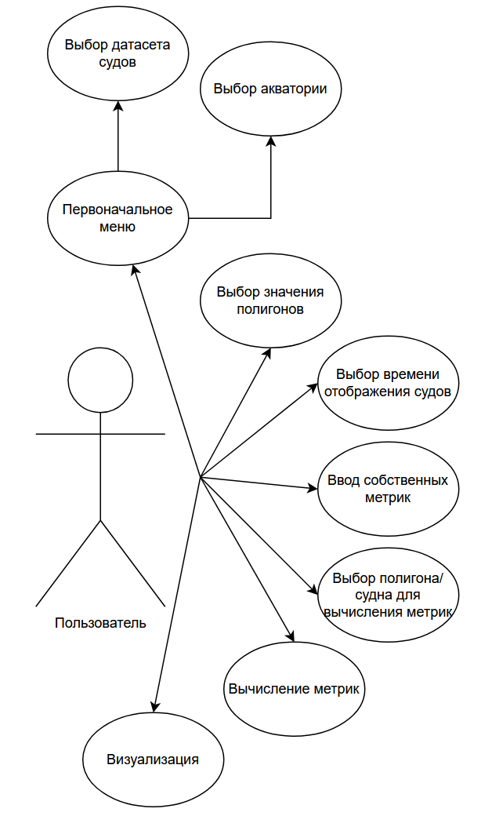
Рисунок X – диаграмма взаимодействия с пользователем

3.5.1. Последовательность действий
- При запуске веб-сервиса перед пользователем появляется окно выбора изначальных данных – акватории (координаты) и судов (датасет). Он может пропустить это, в таком случае откроется дальнейший интерфейс, но функционал инструментария будет ограничен: вычисления работать не будут, будет выдаваться ошибка.
- После выбора первоначальных данных пользователь способен взаимодействовать с системой. Он может задать размер полигонов, на которые будет поделена акваторию, и добавлять собственные метрики к вычислению через API.
- Выбрав желанные метрики, пользователь инициирует их вычисление.
- Выводятся результаты вычислений, визуализируются полученные данные.

3.6. Архитектурно-контекстная диаграмма
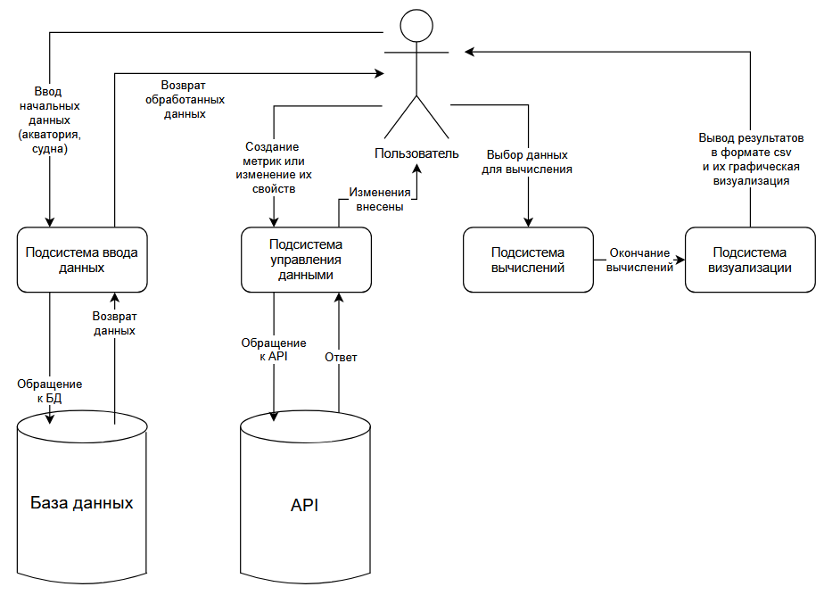
Рисунок X – архитектурно-контекстная диаграмма

3.6.1. Архитектурно-контекстная диаграмма
Архитектура программного средства разделена на подсистемы:
- Подсистема ввода данных позволяет пользователю вводить данные о судах и об акватории - суда предоставляются в виде датасета, а акватория определяется по координатам. Предоставленные данные очищаются от ошибок и дублей и используются для дальнейшего отображения и анализа.
- В рамках базы данных по итогу формируется файл-таблица формата csv, в котором будут перечислены суда со следующими характеристиками: идентификатор судна, широта, долгота, курс, маршрут, скорость движения, размеры, тип, специализация, время поступления данных, возраст данных.
- Подсистема управления данными позволяет пользователю создавать собственные метрики интенсивности и редактировать свойства уже существующих через использование API. Также пользователь может разбивать акваторию на полигональные участки фиксированной длины.
- API обеспечивает передачу данных из внешних источников, позволяя комбинировать данные для метрик простым пользователям.
- Подсистема вычислений проводит вычисление выбранных пользователем метрик
- Подсистема визуализации осуществляет вывод результатов вычислений и их визуализацию на карте.

3.7. Диаграмма последовательности действий
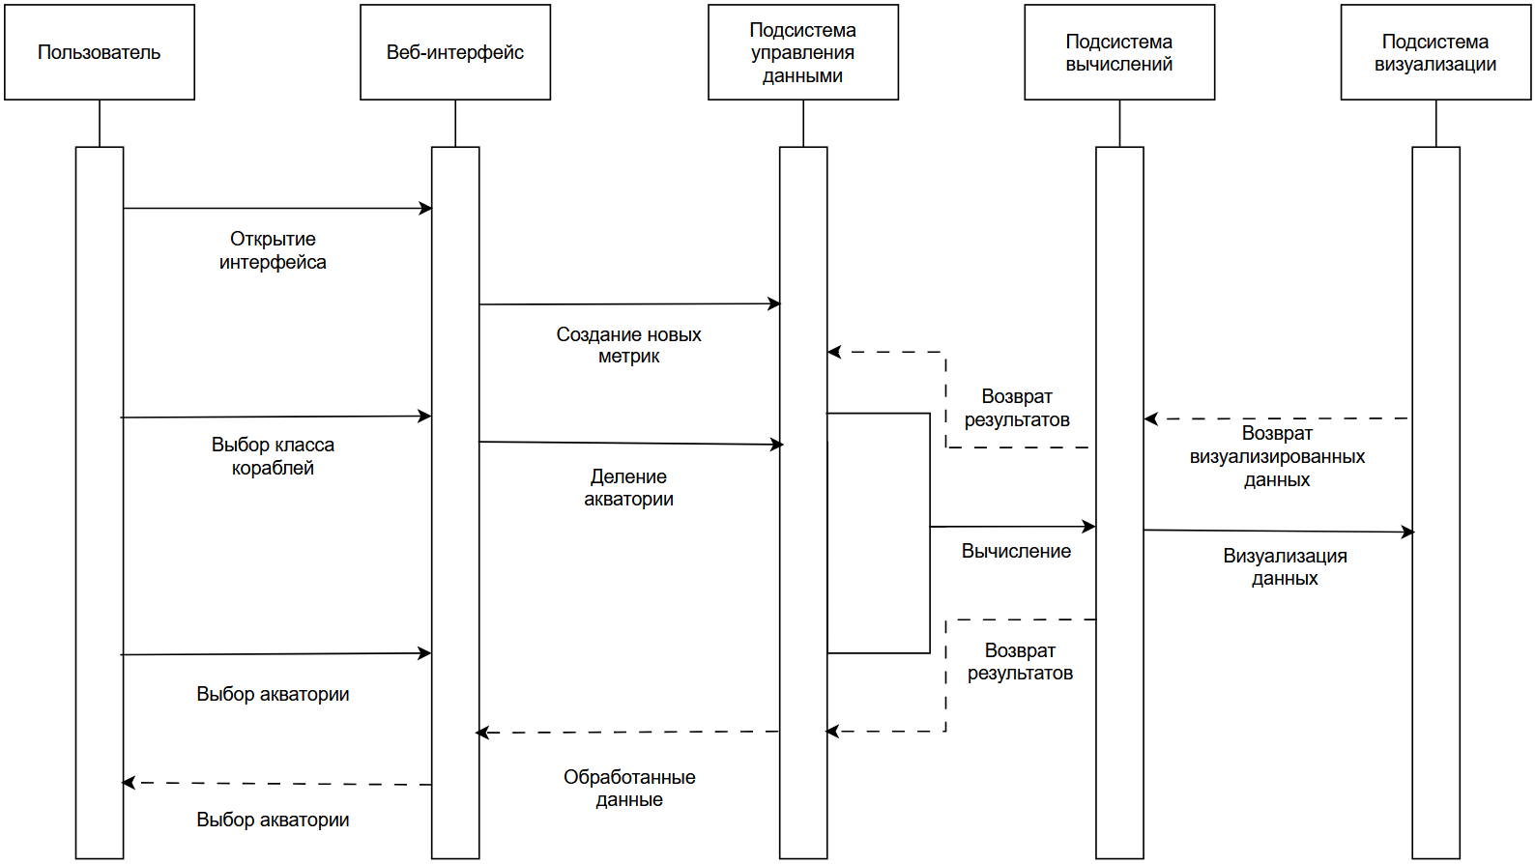
Рисунок X – диаграмма последовательности действий

3.7.1. Элементы диаграммы последовательности действий
На диаграмме изображены следующие сущности:
- Пользователь – сущность, взаимодействующая с программой через интерфейс.
- Веб-интерфейс – точка входа, обеспечивающее взаимодействие пользователя с приложением.
- Подсистема управления данными – подсистема проекта, позволяющая пользователю создавать и редактировать метрики интенсивности с помощью API. Также она обеспечивает функционал по делению акватории на полигональные участки.
- Подсистема вычислений – подсистема, осуществляющая вычисление на акватории выбранных пользователем метрик.
- Подсистема визуализации – подсистема, отвечающая за вывод результатов и их визуализацию.

4. Реализация и тестирование

4.1. Стек технологий
Основным языком реализации является Python – выбор обусловлен широким набором библиотек для математических вычислений и обработки данных, наличием встроенных средств для визуализации и работы с API, и также поддержкой фреймворка для веб-разработки Django. Таким образом, этот язык является хорошей надстройкой, позволяющей реализовать все ключевые компоненты проекта – от обработки траекторных данных до визуализации результатов вычисления метрик на карте.
Для создания веб-интерфейса выбран Django – фреймворк, работающий на основе Python. Выбор обусловлен наличием встроенной ORM для работы с базой данных, интеграцией с библиотеками для отображения карт и встроенным административным интерфейсом, который позволяет специалисту управлять данными без написания кода.
Для реализации интерфейса используется фреймворк React. Выбор обусловлен высокой производительностью интерфейса за счёт виртуального DOM, что критично при отображении большого количества объектов (такие как суда и т.д.), а также компактной архитектурой, позволяющей использовать по несколько раз различные элементы интерфейса. Также этот фреймворк позволяет визуализировать карту.
Для реализации серверной части API был выбран фреймворк FastAPI, что обусловлено высокой производительностью и встроенной поддержкой валидации данных. Он используется для

4.2. Макет интерфейса
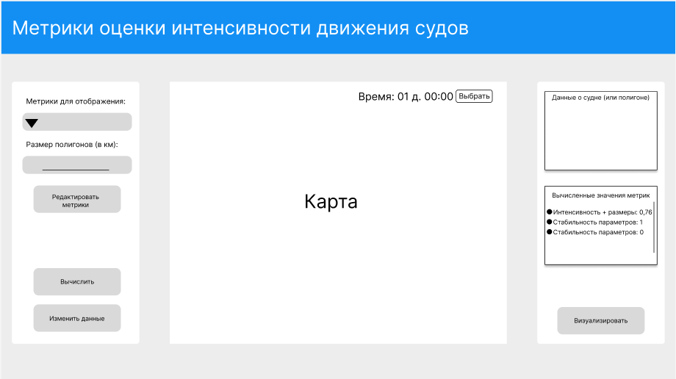
Рисунок X – макет интерфейса

Интерфейс программного средства представляет собой веб-интерфейс, в котором посередине отображается карта акватории с судами и возможность указания времени, за которое отображать данные. Левая панель отведена под работу с данными – в ней можно задавать деление акватории на полигоны, редактировать метрики, выбирать метрики для вычисления и инициировать их вычисление. Правая панель выделена под отображение результатов вычисления и их визуализацию.

Список литературы
- В.М. Гриняк. Как управляют движением на море [Электронный ресурс]. Режим доступа: https://www.google.com/url?sa=t&source=web&rct=j&opi=89978449&url=http://vvsu.ru/files/AFAD0E32-8AB0-465D-B65B-8A3AE45DB25A&ved=2ahUKEwi58uTg0pqLAxUnPxAIHUORH-gQFnoECBQQAQ&usg=AOvVaw2VphwHZc5pDRXx4legLSUu
- Информационная система сбора данных трафика морской акватории (https://docs.yandex.ru/docs/view?url=ya-mail%3A%2F%2F188306759419429689%2F1.3&name=3_%D0%93%D1%80%D0%B8%D0%BD%D1%8F%D0%BA-%D0%93%D0%BE%D0%BB%D0%BE%D0%B2%D1%87%D0%B5%D0%BD%D0%BA%D0%BE-%D1%81%D0%B5%D1%80.2-08-2014-%D0%B2_%D0%BD%D0%B0%D0%B1%D0%BE%D1%80.pdf&uid=1130000065038284&nosw=1)
- Метрики оценки интенсивности трафика морской акватории (https://www.elibrary.ru/download/elibrary_44819138_56121652.pdf)
- Гриняк В. М. Поддержка принятия решений при обеспечении безопасности движения судов на основе кластеризации траекторий / В. М. Гриняк, А. С. Девятисильный, Ю. С. Иваненко // Вестник Государственного университета морского и речного флота имени адмирала С. О. Макарова. — 2020. —Т. 12. — № 3. — С. 436–449. DOI: 10.21821/2309-5180-2020-12-3-436-449. (https://www.elibrary.ru/download/elibrary_43959281_32285439.pdf)
- Головченко Б.С., Гриняк В.М. Информационная система сбора данных трафика морской акватории / ISSN 0548-0027. НТИЮ Сер. 2. ИНФОРМ. ПРОЦЕССЫ И СИСТЕМЫ 2014. № 8 (https://docs.yandex.ru/docs/view?url=ya-mail%3A%2F%2F188306759419429689%2F1.3&name=3_%D0%93%D1%80%D0%B8%D0%BD%D1%8F%D0%BA-%D0%93%D0%BE%D0%BB%D0%BE%D0%B2%D1%87%D0%B5%D0%BD%D0%BA%D0%BE-%D1%81%D0%B5%D1%80.2-08-2014-%D0%B2_%D0%BD%D0%B0%D0%B1%D0%BE%D1%80.pdf&uid=1130000065038284)
- Иваненко Ю.С. Безопасность мореплавания (https://www.elibrary.ru/download/elibrary_44819138_18239419.pdf)
- Гриняк В.М., Иваненко Ю.С., А.В. Шуленина Комплексная оценка опасности трафика морской акватории (https://elibrary.ru/download/elibrary_42577682_80601937.pdf)
- Memos, Demitris MarineTraffic tracks marine vessels with Google Maps. Official Google for Work Blog (https://cloud.googleblog.com/2015/01/MarineTraffic-tracks-marine-vessels-with-Google-Maps.html)
- Elison, Ben. Cautiously Optimistic on MarineTraffic Internet AIS. Sail Magazine (https://www.sailmagazine.com/gear/cautiously-optimistic-on-marinetraffic-internet-ais)
- В.М. Гриняк. Ю.С. Иваненко. Использование данных АИС для оценки опасности коллективного движения на морской акватории [Электронный ресурс]. Режим доступа: https://elibrary.ru/download/elibrary_30485254_46023843.pdf
- Гриняк В.М., Иваненко Б.С., Люлько В.И., Шуленина А.В., Шурыгин А.В. Цифровое представление и комплексная оценка навигационной безопасности движения на морских акваториях. Моделирование, оптимизация и информационные технологии [Электронный ресурс]. Режим доступа: https://moit.vivt.ru/wp-content/uploads/2020/02/GrinyakSoavtors_1_20_1.pdf

